INDICAÇÃO Nº______________ DE 2026.

Sugere ao Poder Executivo Municipal, por meio do órgão competente, que seja realizada a manutenção dos bancos da Praça Gen. Gomes Carneiro (Praça do Rink), localizada no bairro Centro.

Indico à Mesa na forma regimental, ouvido o Douto Plenário, que seja enviado ofício ao Exmo. Sr. Prefeito Municipal Rodrigo Neves, solicitando ao órgão competente a realizar a manutenção dos bancos da Praça Gen. Gomes Carneiro (Praça do Rink), localizada no bairro Centro.

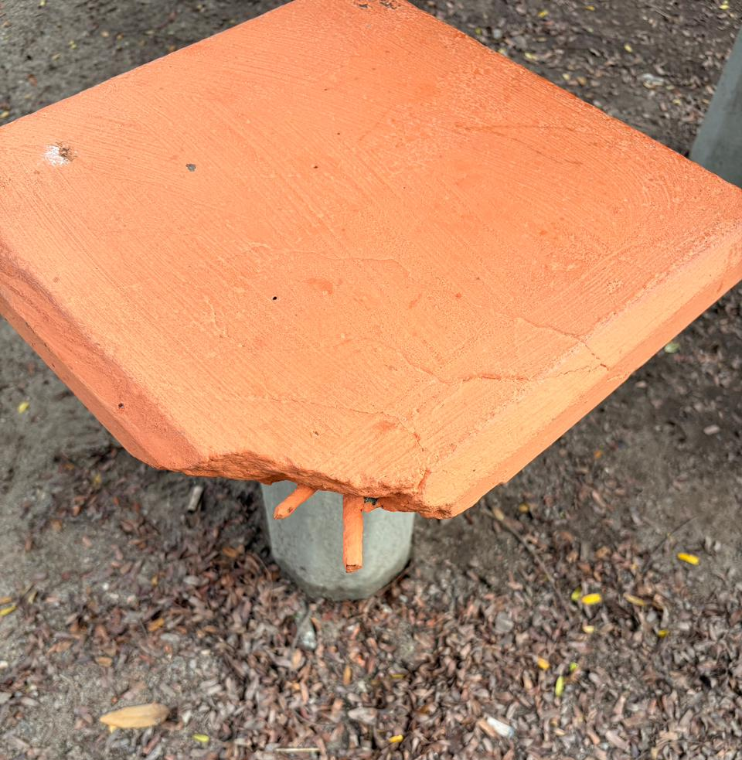

Justificativa
A presente indicação legislativa tem por objetivo solicitar a manutenção dos bancos da Praça General Gomes Carneiro (Praça do Rink), tendo em vista que diversos assentos se encontram em estado de deterioração, com ferragens expostas e partes danificadas. Tal situação representa risco à integridade física dos frequentadores, podendo causar cortes, ferimentos e outros acidentes, especialmente em crianças, idosos e demais usuários do espaço público.
.
Niterói, 26 de Maio de 2026.
Fernanda Louback
Vereadora

